**GUIÓN-CUESTIONARIO**

**PRÁCTICA MODELOS DE PROPAGACIÓN USANDO MATLAB**

**COMUNICACIONES MÓVILES**

Una vez completado, súbalo a Docencia Virtual (Entrega ficheros de Prácticas 🡪 Práctica 2: modelos de propagación con MATLAB)

ALUMNO(S):…Juan José Martínez Cámara …..

Comunicaciones Móviles

Práctica usando MATLAB: Estudio comparativo de modelos de propagación

**Índice**

1. Introducción
2. Pérdidas de propagación en espacio libre
3. Modelo de tierra plana
4. Modelo UIT-R P.526
5. Modelo Okumura-Hata
6. Modelo de Hata-COST-231
7. Comparación del modelo de espacio libre, tierra plana y Okumura-Hata
8. Modelo COST-231 Walfish-Ikegami
9. Modelo de XIA
10. Modelos para microcélulas
    1. Modelos para microcélulas con visión directa (LOS)
    2. Modelos para microcélulas sin visión directa (NLOS)
11. **Introducción**

En esta práctica se persigue realizar un estudio comparativo de los diferentes modelos de propagación usados en radiocomunicaciones. Para ello, se usará MATLAB.

Deberá rellenar este documento incluyendo las gráficas solicitadas en los espacios indicados, así como responder a las preguntas formuladas. Una vez completada, súbala a Docencia Virtual.

En esta memoria se describen las características más destacadas de éstos, así como sus ecuaciones asociadas. Para ampliar la información de estos modelos, utilice la bibliografía de la asignatura.

1. **Pérdidas de propagación en espacio libre**

Las pérdidas de propagación en el espacio libre es una referencia fundamental en ingeniería radioeléctrica. En este modelo se Éstas vienen dadas por la siguiente expresión:

*Lbf* (dB)= 32,45 + 20 log *f* (MHz) + 20 log *d*(km)

**Pruebas a realizar:**

* **Figura 1.-** Represente gráficamente las pérdidas de propagación, en función de la distancia, para estas tres frecuencias: 300 MHz, 800 MHz y 2 GHz. Considere que la distancia varía desde 10 metros a 10 Kms. Superponga las tres gráficas sobre una misma figura, asignándoles valores diferentes.

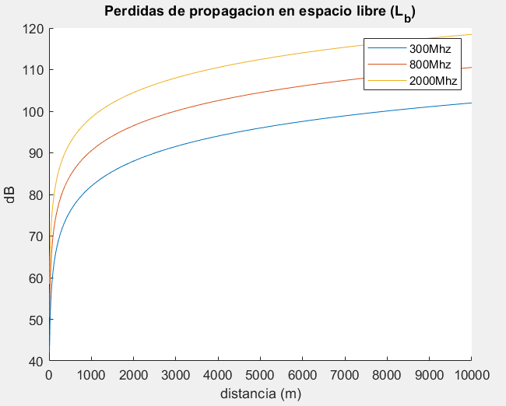

* En este caso, cuadra bastante que las perdidas sean mayores para 2GHz puesto que, como podemos observar en nuestra función, la frecuencia y la distancia son directamente proporcionales, con lo cual a mayor frecuencia y mayor distancia, mayores serán las perdidas.
* Si, por ejemplo, duplicásemos la frecuencia, las pérdidas, aumentarían 6 dB, puesto que el log en base 10 de 2 es 0.3dB y este al multiplicarlo por 20 da como resultado 6dB, análogamente, al duplicar la distancia, sufrimos un aumento de 6dB de perdidas, veamos un ejemplo, si me voy a la frecuencia de 2GHz y me voy al punto de distancia 1km y 2km, veremos que esta diferencia de pérdidas, es 6dB.
* 104.5-98.47=6.03dB

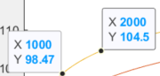

Metodo->Espacio libre -> 20 log f -> 20 log 2= 6dB: al duplicar la frecuencia las perdidas aumentan 6dB

Metodo->Espacio libre -> 20 log d-> 20 log 2= 6dB: al duplicar la frecuencia las perdidas aumentan 6dB

1. **Modelo de tierra plana**

En la siguiente figura se representa los parámetros considerados en este modelo,

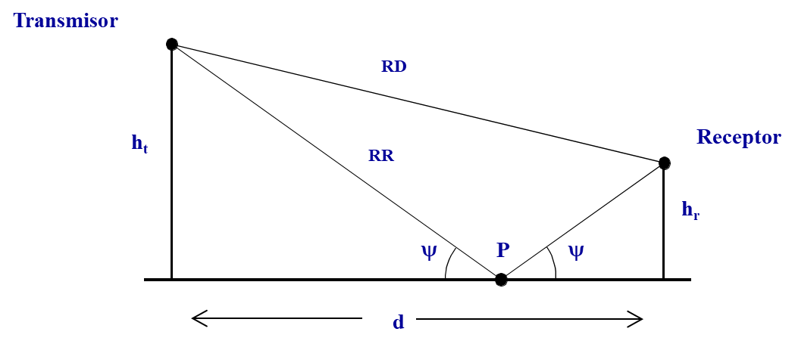

La expresión que permite calcular las pérdidas de propagación usando este modelo viene dada por:

*L*(dB)= 120 – 20 log *ht*(m) *hr*(m) + 40 log *d* (km)

**Pruebas a realizar:**

* **Figura 2.-** Represente gráficamente, en función de la distancia, las pérdidas de propagación para una altura del transmisor de 30 metros y una altura del receptor de 1.5 metros. Considere que la distancia varía desde 10 metros a 10 Kms.

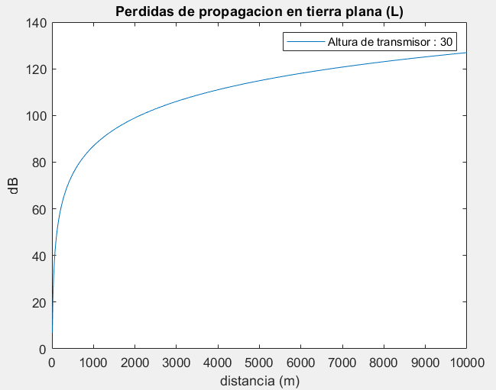

* **Figuras 3 y 4.-** Repita el apartado previo pero considerando dos nuevas alturas para el transmisor: 10 y 60 metros.

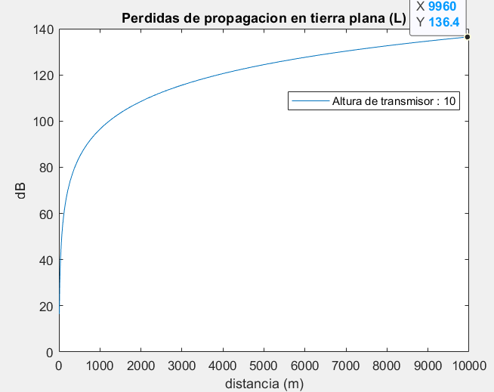

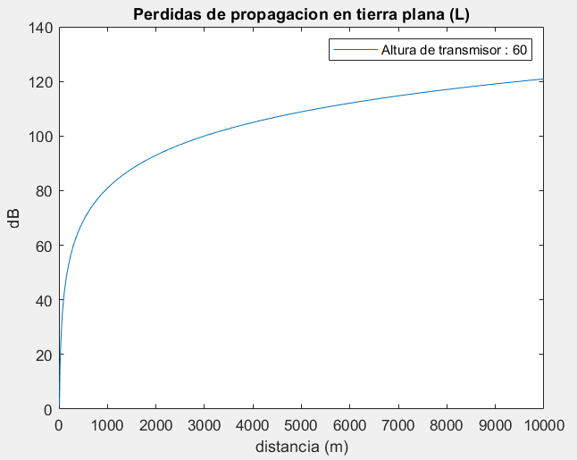

* **Figura 5.-** Superponga todos los valores obtenidos en una única gráfica. Compare los resultados.

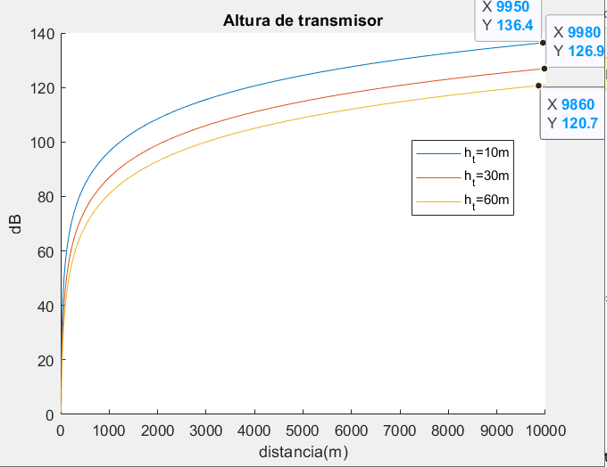

* Ahora con respecto a la situación anterior en el modelo de espacio libre, ahora, no incluye la frecuencia, si no, la altura de la antena y además, lo hace inversamente proporcional, con lo que a mayor altura de nuestra antena, menos obstáculos implicando, menos pérdidas, como vemos, la configuración que produce menos perdidas es la de una altura de 60m, también con nuestro punto marcado, vemos esa diferencia de 6 dB entre la altura 30 y 60, veamos con respecto a la distancia que sigue siendo proporcional, cuanto mayor distancia mayores pérdidas, veamos el ejemplo:
* En un primer momento, nos podría chocar que este aumento ahora es de 12dB y antes comentábamos que era de 6dB, claro, en este modelo de propagación, la distancia no aumenta de manera cuadrática, si no que lo hace de manera cuartica con d^4, esto hace que nuestro aumento al doble signifique 12dB puesto que, el log en base 10 de 2 es 0.3 y si lo multiplicamos por 40, obtengamos una variación/incremento de 12dB

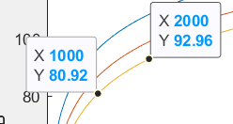

Metodo->Tierra Plana -> NO hay dependencia -> No existe variación: Las pérdidas no dependen de la frecuencia

Metodo->Tierra Plana ->40 log d-> 40 log 2 = + 12 dB ->Al duplicar la distancia las pérdidas aumentan 12 dB

1. **Modelo UIT-R P.526**

Este modelo se aplica en entornos Rurales y permite calcular el efecto de la difracción cuando entre el transmisor y el receptor hay un obstáculo.

Si se considera que entre el transmisor y el receptor hay un único obstáculo agudo aislado, la expresión que predice el exceso por pérdida por difracción para v > -0,78, son las siguientes:

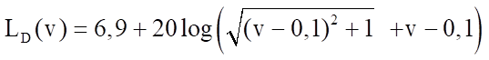

Donde:

* *v* un parámetro adimensional dado por la expresión v=, siendo *R*1 el radio de la primera zona de Fresnel que viene dada por la expresión

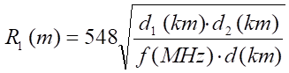

Quedando la expresión:

* *h* es la altura del obstáculo, expresada en metros, respecto de la línea vista entre transmisor y receptor, pudiendo ser tanto positiva como negativa dependiendo de si la altura del obstáculo supera o no la línea vista entre ambos extremos de la comunicación, tal como se indica en las siguientes figuras.
* *f* es la frecuencia de transmisión expresada en MHz.
* *d*1 *y d*2 son las distancias del vértice del obstáculo al transmisor y al receptor, expresadas en Kms, respectivamente.

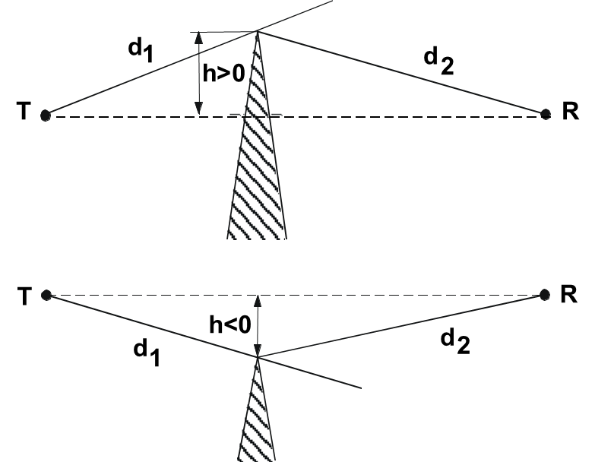

Repita las pruebas realizadas en el apartado anterior:

* Suponiendo que la distancia entre TX y RX, *d*, es 5 Kms, y *h*=25 metros, considere los siguientes casos:
  + El obstáculo se encuentra, justamente, en mitad del TX y RX.
  + El obstáculo se encuentra, justamente, a *d*/4 del TX.
  + El obstáculo se encuentra, justamente, a *d*/8 del TX.
  + El obstáculo se encuentra, justamente, a *d*/16 del TX.
* **Figura 6.-** En una gráfica represente, en función de la frecuencia (varíe ésta desde 100 MHz hasta 1.500 MHz, los valores obtenidos para R1 en los 4 casos de distancia del obstáculo considerado.

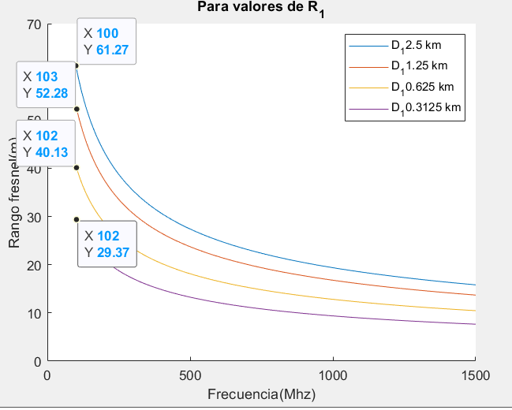

* **Figura 7.-** Idem para el parámetro *v*.

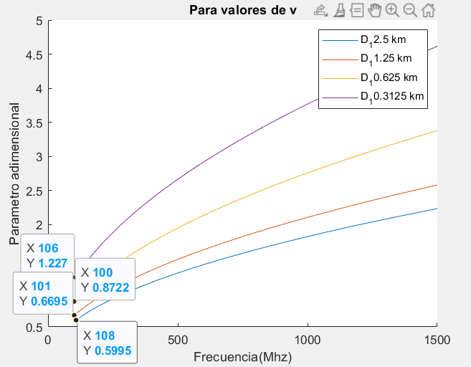

* En primer lugar, no es de extrañar que a medida que la frecuencia aumenta, nuestro parámetro adimensional lo haga, la distancia y la altura de obstrucción son fijas, con lo que el último parámetro para entender lo que está ocurriendo son las distancias respecto emisor y receptor y se puede decir, que las pérdidas por difracción, serán mínimas si el obstáculo de obstrucción se sitúa en el centro de la distancia entre la antena receptora y emisoras, análogamente si acercásemos el objeto hacia el receptor, tendríamos el mismo aumento, vemos como d_1 a medida que es más pequeño, como actúa de forma inversamente proporcional y resulta ser un valor menor que 1, lo que ayuda, es a un aumento de nuestro parámetro adimensional y a su vez este parámetro, ayuda a que a medida que aumente, nuestras pérdidas por difracción aumenten
* **Figura 8.-** Represente, en función de v, el valor obtenido para el exceso de pérdidas por difracción que se obtiene aplicando la fórmula anterior para 0,78 < v < 3.

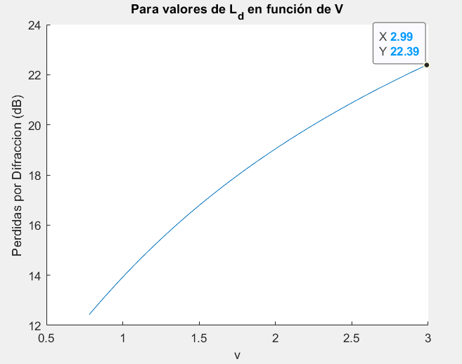

1. **Modelo de Okumura-Hata**

La fórmula fundamental de Hata proporciona las pérdidas de propagación Lb en un medio urbano, que vienen dadas por la expresión:

*Lb*(dB) = 69’55 + 26’26 log *f* – 13’82 log *ht* – *a*(*hm*)+ (44’9 – 6’55 log *ht*) log *d*

donde:

*f*: Frecuencia del transmisor en MHz válida para 150 < *f* (MHz) < 1500 MHz.

*ht*: Altura efectiva de la antena transmisora en metros. Válida para 30 < *ht* < 200 m.

*hm*: Altura efectiva de la antena receptora en metros. Válida para 1 < *hm*< 10 m.

*d*: Distancia en kilómetros. Válida para 1 < *d* < 20 km.

*a*(*hm*): Corrección por altura receptora. Para *hm* =1’5 m, *a*(*hm*=1’5m)=0

Para medio suburbano, se aplica la fórmula:

*Lbs*(dB) = *Lb* – 2 [log (*f*/28)]2 –5’4

y para una zona rural

*Lbr*(dB) = *Lb* – 4’78 (log *f*)2 + 18’33 log *f* – 40’94

**Pruebas a realizar:**

* **Figura 9.-** Considerando medio urbano y las frecuencias de 300 MHz, 800 MHz y 1,5 GHz, represente gráficamente, en función de la distancia, las pérdidas de propagación para una altura del transmisor de 30 metros y una altura del receptor de 1.5 metros. Considere que la distancia varía desde 1 Km hasta 20 Kms. Represente las tres curvas sobre una misma figura.

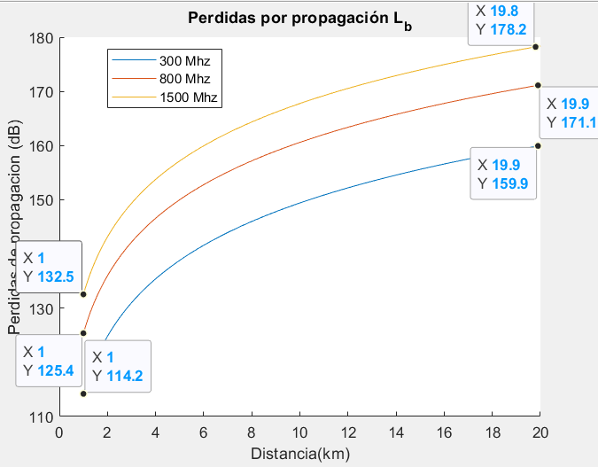

Tierra plana

* **Figuras 10 y 11.-** Repita el apartado previo pero considerando dos nuevas alturas para el transmisor: 60 y 200 metros.

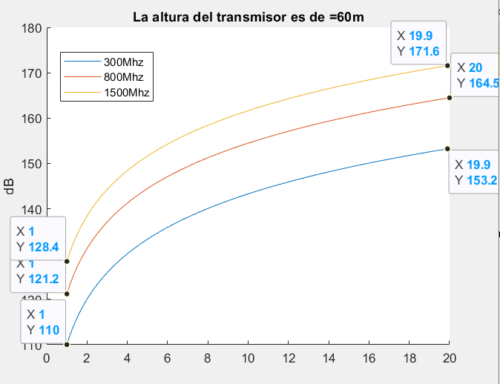

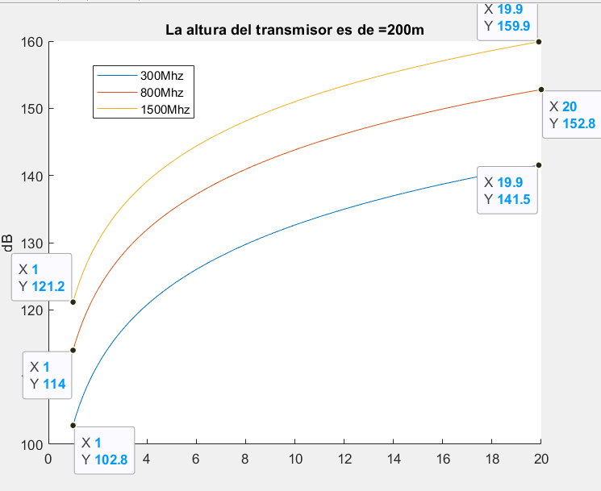

* **Figuras 12, 13 y 14.-** Superponga todos los valores obtenidos para una misma frecuencia en una única gráfica. Compare los resultados.

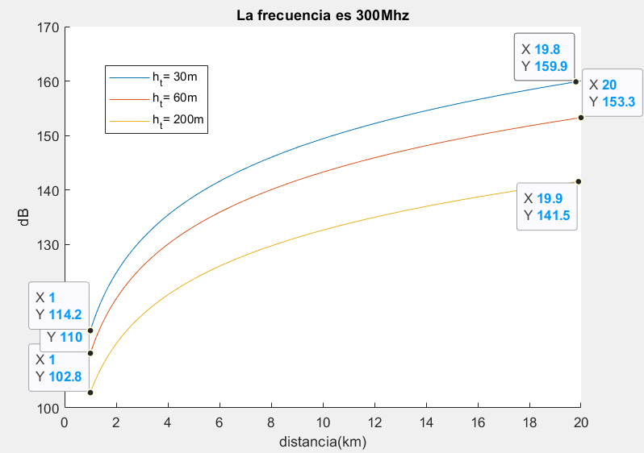

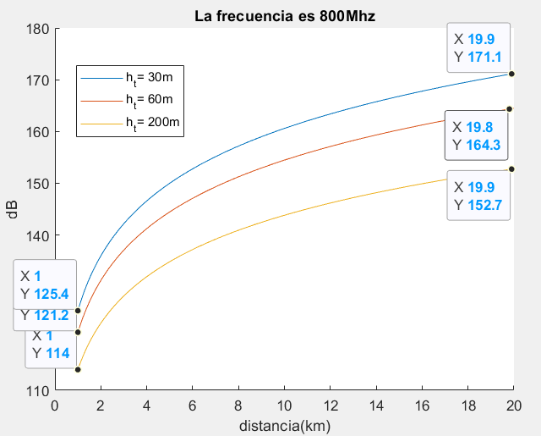

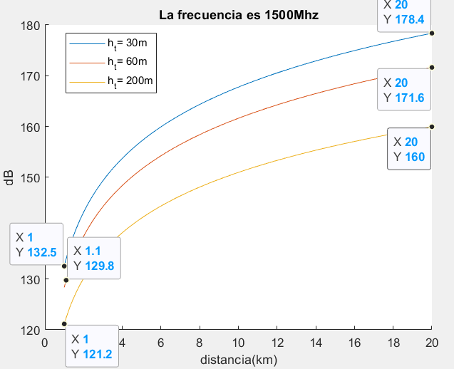

*Lb*(dB) = 69’55 + 26’26 log *f* – 13’82 log *ht* – *a*(*hm*)+ (44’9 – 6’55 log *ht*) log *d*

En este caso, fijaremos una frecuencia, por ejemplo, fijémonos en la grafica de 1.5GHz y en la función usada, vemos como, la altura de nuestro transmisor, actúa de manera inversamente proporcional, ayudando, que a medida que nuestra antena transmisora sea mayor, obtengamos menos perdidas y este caso es diferente, porque aquí no actúa de manera cuadrática o cuartica, si no que veamos como actúa:

– 13’82 log ht +( – 6’55 log ht) log d

Como vemos, influye la distancia, veamos la diferencia en el km 20, con respecto una altura, vemos que tenemos para una altura de transmisor 30m unas perdidas de 178.4dB y para una altura de transmisor de 60m un valor de 171.6, veamos que ocurre con nuestra formula al sustituir y ver la diferencia que encontramos (vemos que la diferencia es del doble de altura, con lo cual, mi función queda como):

– 13’82 log 2 +( – 6’55 log 2) log 20=-6.7255 dB

Si vemos la diferencia gráficamente 178.4-171.6=6.8dB, como vemos, cuadra con el resultado anterior .

Metodo->Okumura Hata -> 26.16 log f -> 26.16 log 2= 7.88dB: Al duplicar lafrecuencia las pérdidas aumentan 7.88dB

Metodo->Okumura Hata -> (44.9-6.55 log hb) log d-> (44.9-6.55 log hb) log 2: Para conocer las pérdidas en función de la distancia es necesario saber la altura de la base.

1. **Modelo de Hata-COST-231**

Es una extensión del modelo de Okumura-Hata del apartado anterior para frecuencias comprendidas entre 1,5 y 2 GHz. La expresión que se aplica para calcular las pérdidas viene dada por:

*Lb*(dB) = 46’3 + 33’9 log *f* – 13’82 log *ht* – *a*(*hm*)+ (44’9 – 6’55 log *ht*) log *d* + cm

Donde el único parámetro que aparece, cm, corresponde con un corrector del tamaño de la ciudad que se esté considerando, siendo cero para ciudades de tamaño medio y 3 para grandes ciudades.

**Pruebas a realizar:**

* **Figura 15.-** Considerando ciudad de tamaño medio y las frecuencias de 1.5 y 2 GHz, represente gráficamente, en función de la distancia, las pérdidas de propagación para una altura del transmisor de 30 metros y una altura del receptor de 1.5 metros. Considere que la distancia varía desde 1 Km hasta 20 Kms. Represente las dos gráficas sobre una misma figura.

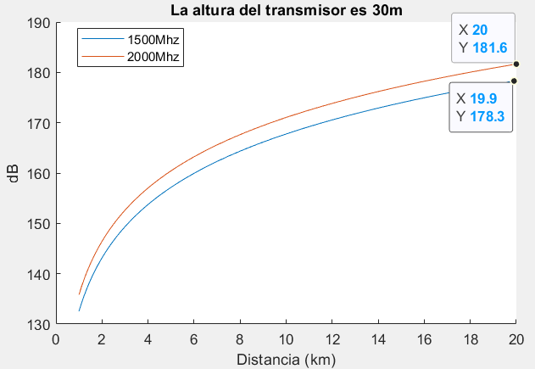

* **Figuras 16 y 17.-** Repita el apartado previo pero considerando dos nuevas alturas para el transmisor: 60 y 200 metros.

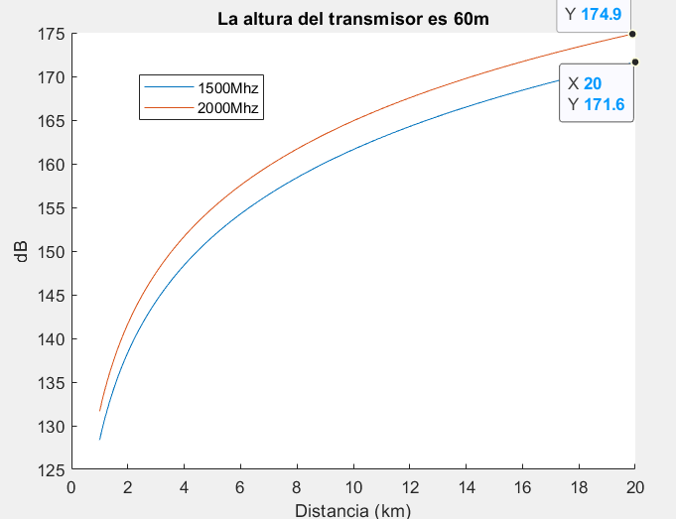

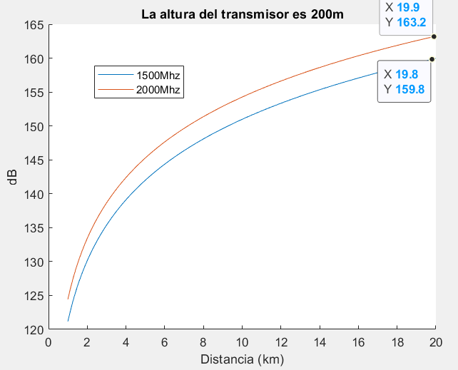

* **Figuras 18 y 19.-** Superponga todos los valores obtenidos para una misma frecuencia en una única gráfica. Compare los resultados.

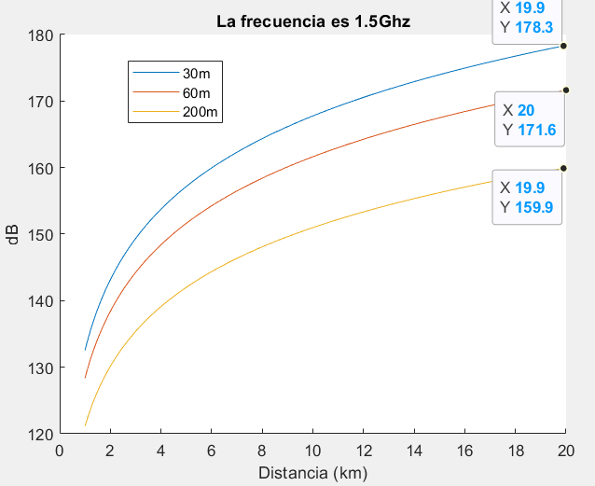

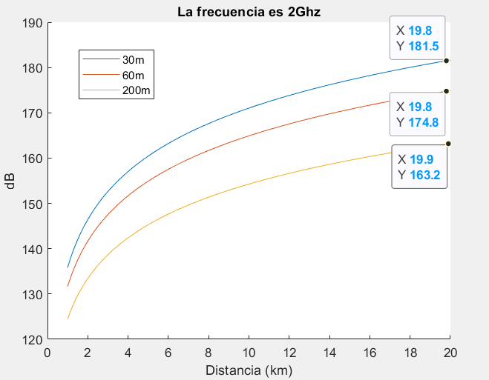

* Realmente, ya ha sido analizada anteriormente ya que, para estás frecuencias en comparación al caso que teníamos antes, es la adición de un facto cm el cuál en este caso, vale 0dB, con lo que no vamos a sufrir ninguna variación, inclusive, si comparásemos los valores de unión de ambos modelos, los resultados serán, los mismos, como podemos ver para una altura de 30m y una frecuencia de 1.5GHz, tenemos unas perdidas de 178dB en ambos casos(ver figura 18 y 14)

Metodo->Hata-Cost 231 -> 33.9 log f -> 20 log 2= 10.21 dB: Al duplicar la frecuencias las pérdidas aumentan 10.21dB

Metodo->Hata-Cost 231 -> (44.9-6.55 log hb) log d-> (44.9-6.55 log hb) log 2:Para conocer las pérdidas en función de la distancia es necesario saber la altura de la base.

1. **Comparación del modelo de espacio libre, tierra plana y Okumura-Hata**

Considere una ciudad de tamaño medio, altura del terminal móvil de 1.5 metros y las frecuencias 300 MHz, 800 MHz, 1.5 GHz y 2 GHz. Represente gráficamente las pérdidas de propagación para una altura del transmisor de 30 metros. Suponga que la distancia varía desde 10 m hasta 20 Km.

**Pruebas a realizar:**

* **Figuras 20, 21, 22 y 23.-** Plotee en una única gráfica, en función de la distancia, las pérdidas de propagación obtenidas aplicando los métodos anteriores en las situaciones indicadas en el párrafo previo. Solamente represente los resultados obtenidos para los intervalos de los parámetros donde están definidos.

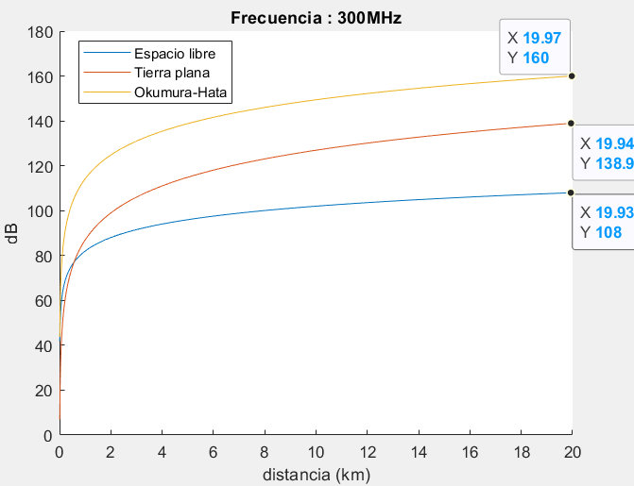

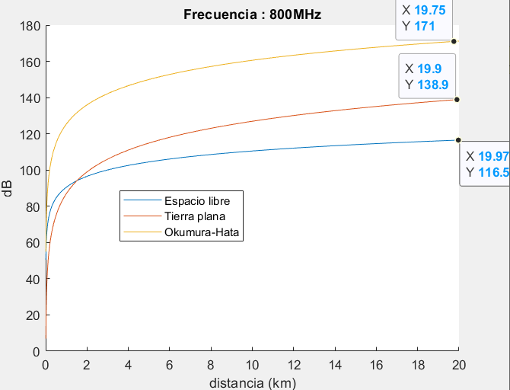

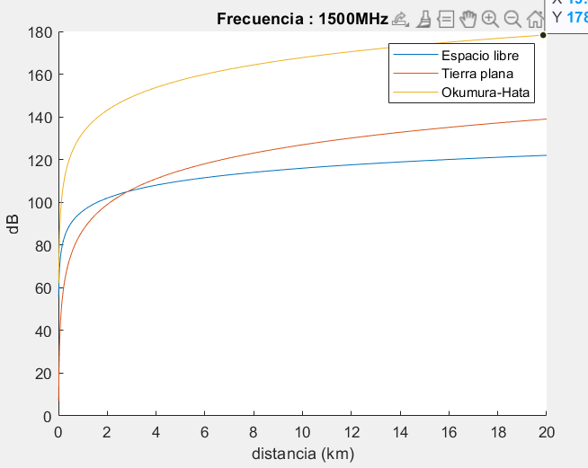

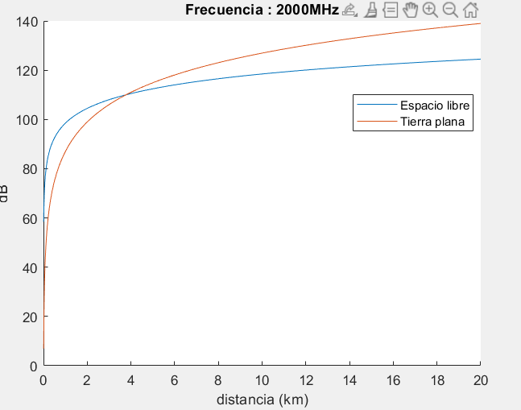

* **Figura 24.-** Superponga los resultados obtenidos en una única gráfica y comente los resultados obtenidos.

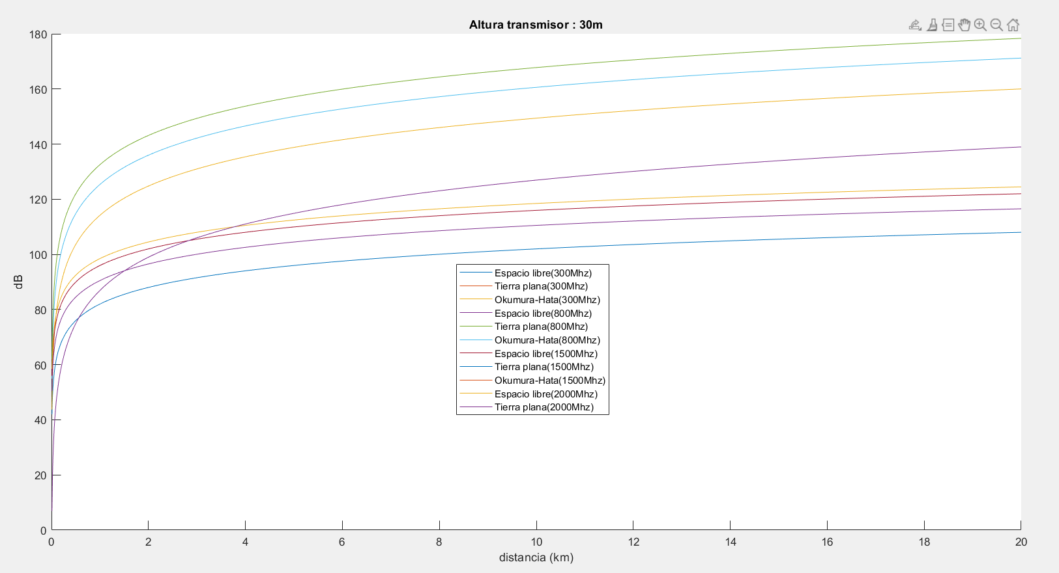

Podemos observar como el modelo más “optimista” resulta ser, el de Espacio Libre, seguido del modelo de Tierra plana, el cual no tiene en cuenta la frecuencia, con lo que, da igual como representemos el modelo de Tierra plana, tambien tenemos que ver cómo, para frecuencias mayores y no referidas a una gran ciudad, si no como en este caso, el modelo de Okumura-Hata que es una particularización para el rango de frecuencias entre 1500 y 2000

* **Figuras 25 y 26.-** Repita el apartado previo pero considerando dos nuevas alturas para el transmisor: 60 y 200 metros.

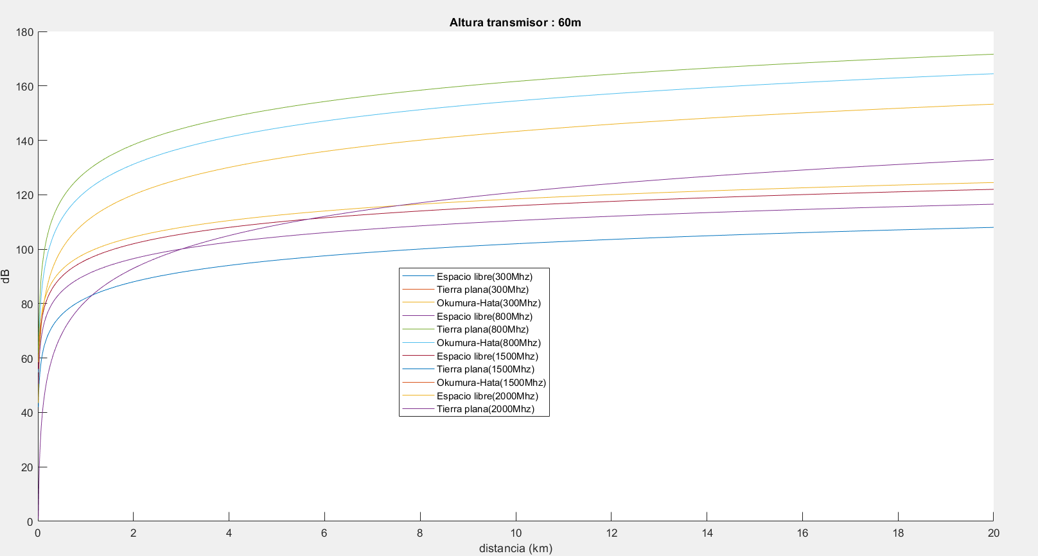

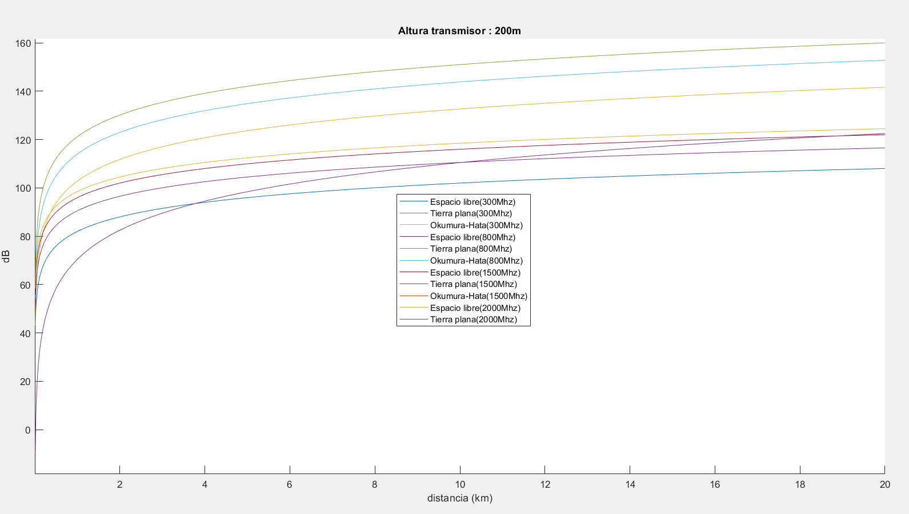

* Se puede ver, como al aumentar la altura, para los modelos de Okumura y de Tierra plana, disminuye las perdidas, en el caso de espacio libre, no contempla los cambios de altura, con lo cual, no importa la altura del transmisor.

1. **Modelo COST-231 Walfish-Ikegami**

El modelo COST-231 Walfish-Ikegami tiene en cuenta la estructura urbanística de la ciudad.

Los parámetros que se consideran son:

* Altura antena transmisora hB: 4 ≤ hB ≤ 50 m.
* Altura antena receptora hm: 1 ≤ hm ≤ 3 m.
* Distancia d: 0,002 ≤ d ≤ 5 km.
* Frecuencia f: 800 ≤ f ≤ 2000 MHz
* Separación entre edificios b: 20 ≤ b ≤ 50 m.
* Anchura media de calles w (m)
* Altura media edificios hR (m)
* Ángulo rayo-calle (en planta) φ 0º ≤ φ ≤ 90º

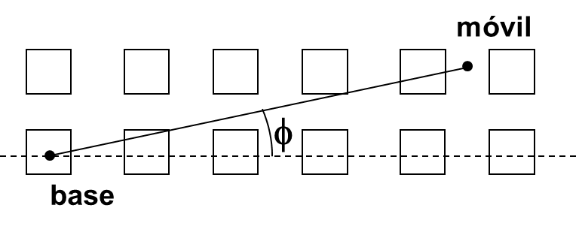

Si hay visión directa (*Line of Sight*, *LOS*) entre el transmisor y el receptor, se tiene:

*Lb* = 42,6 + 26 log *d* (km) + 20 log *f* (MHz) d≥ 20 m

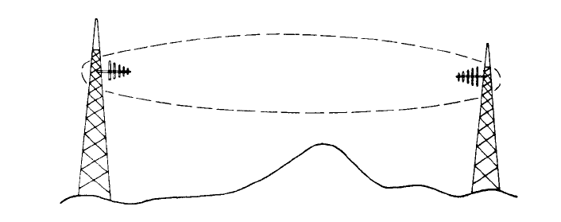

Si no hay línea de vista (*NLOS*) entre TX y RX, la atenuación tiene tres términos:

*Lb* = *L0* + *Lrts* + *Lmsd*

Siendo:

* + *L0*: Pérdida en condiciones de espacio libre:

*L0* = 32,45 + 20 log *f* (MHz) + 20 log *d*(km)

* + *Lrts*: Pérdidas por difracción y dispersión tejado-calle (*rts*, root-to-street).
  + *Lmsd*: Pérdida por difracción multipantalla (*msd*, multi-screen diffraction).

* *Lrts*: Pérdida difracción y dispersión tejado-calle:

L*rts* = -8,2 -10 log *w* + 10 log *f* (MHz) + 20 log Δ*hR* + Lori

siendo Δ*hR* = *hR* - *hm*

Siendo *Lori*: Pérdida por orientación de la calle

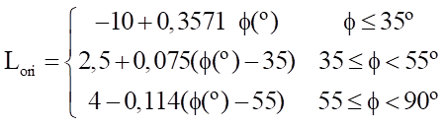

* Lmsd: Pérdidas por difracción multipantalla

*Lmsd* = *Lbsh* + *ka* + *kd* ⋅ log *d* (km) + *kf* ⋅ log *f* (MHz) – 9 log *b*

Siendo:

* + - *Lbsh*: ganancia por altura de la base

*Lbsh* = -18 log(1 + |Δ*hB*|), siendo Δ*hB* = *hB* – *hR*

*Si* Δ*hB* = 0 🡪 *Lbsh =* 0

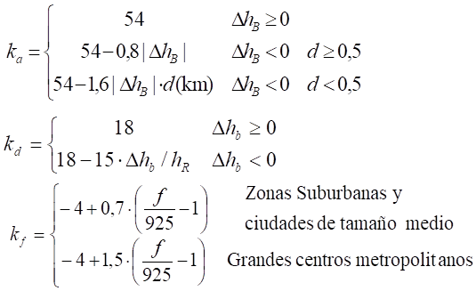

* Si *L0*+ *Lrts* + *Lmsd* < *L0*, se toma *Lb* = *L0*

Considere los siguientes valores de los parámetros:

* Altura antena transmisora hB : 30 m.
* Altura antena receptora hm: 1,5 m.
* Distancia d: 0,02 ≤ d ≤ 5 km.
* Frecuencia *f*: 800 MHz, 1,5 GHz y 2 GHz (3 valores).
* Separación entre edificios b: 25 m.
* Anchura media de calles w (m): 15 m.
* Altura media edificios hR (m): 20 m.
* Ángulo rayo-calle (caso NLOS) φ : 0, 45º, 90º (3 valores).
* Ciudad de tamaño medio.

**Pruebas a realizar:**

* **Figuras 27, 28 y 29.-** Represente gráficamente las pérdidas de propagación, en función de la distancia, para el caso *LOS* y *NLOS* para cada una de las frecuencias consideradas. Una vez fijada la frecuencia de transmisión, varíe los valores del ángulo rayo-calle, representándola sobre la misma gráfica.

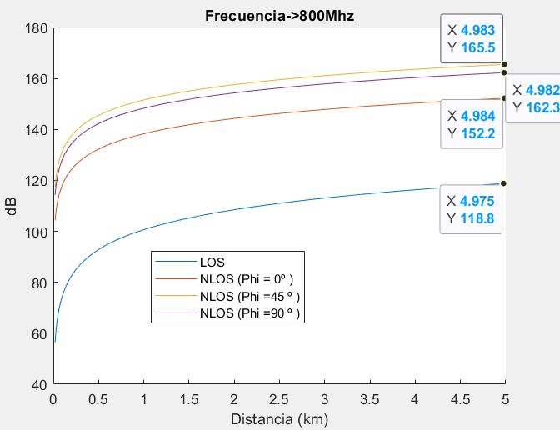

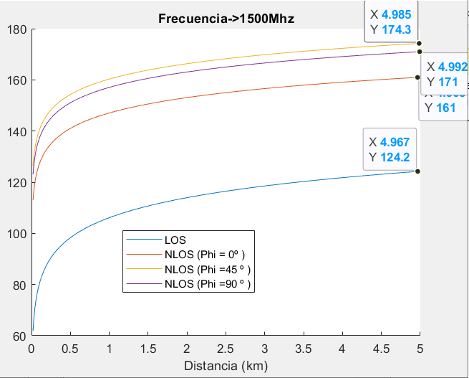

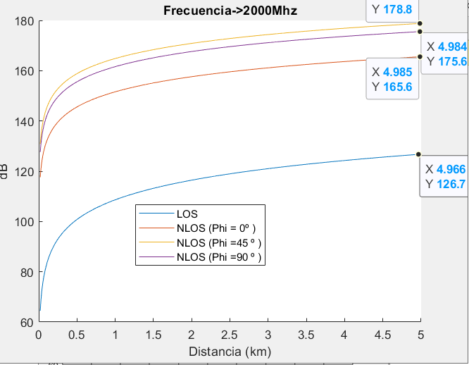

* **Figuras 30 y 31.-** Para el caso NLOS, considerando las frecuencias del apartado anterior (*f*: 800 MHz, 1,5 GHz y 2 GHz) plotee de forma separada, en función de la distancia, los valores obtenidos para *L0* y *Lmsd*

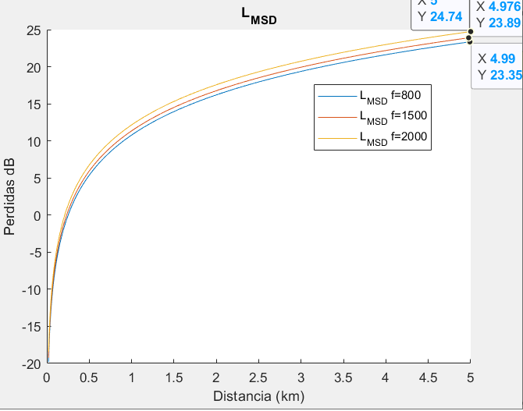

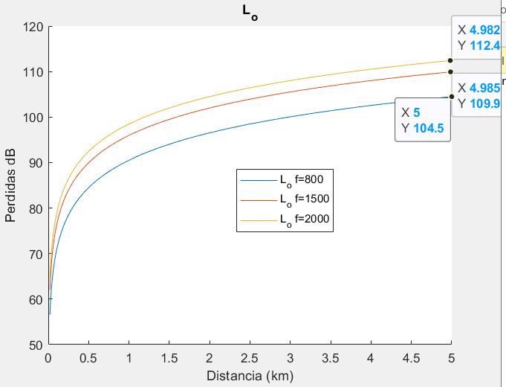

* **Figura 32.-** Para el caso NLOS, represente cómo varían las pérdidas por orientación de la calle, *Lori*, en función del ángulo rayo-calle (en planta), φ, desde 0 hasta 90º.

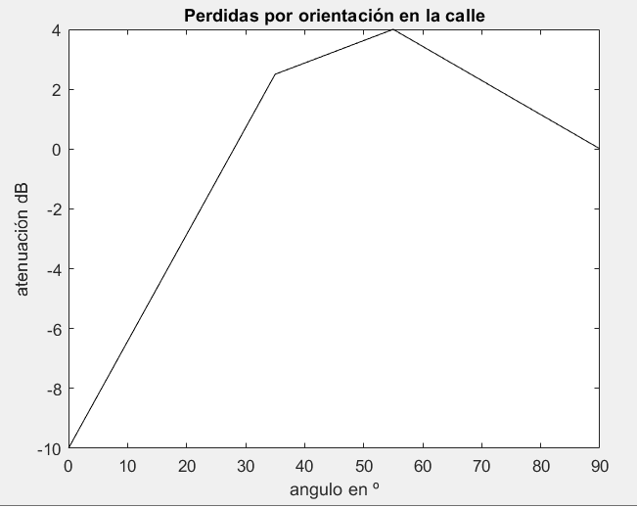

* **Figura 33.-** Para el caso NLOS, dando a φ los valores de 0, 30º, 45º, 60º, 75º y 90º, plotee en función de la frecuencia (desde 800 MHz a 2 GHz), los valores obtenidos para *Lrts*

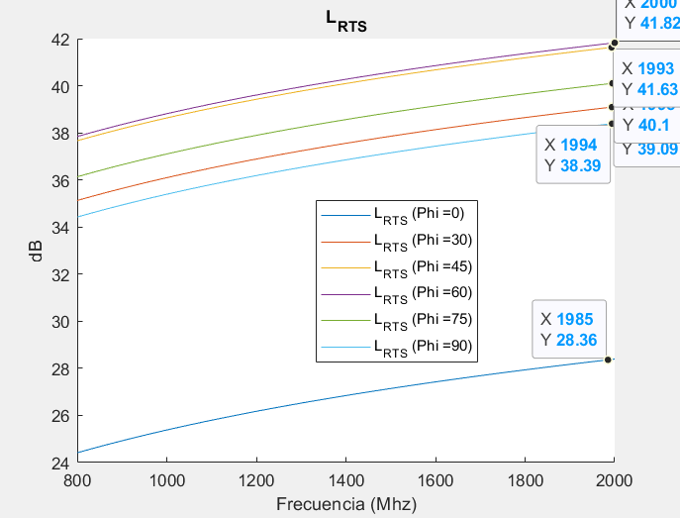

* Si nos apoyamos en el modelo matemático, la frecuencia es directamente proporcional, con lo que como estamos viendo en todos los modelos, a más frecuencia más pérdidas, cabe apreciar que las pérdidas de difracción tejado-calle, son mayores para 60º y esto es debido al parámetro ORI, que para ese caso, si calculásemos para todos los ángulos, las mayores perdidas se corresponden con 60º

Metodo->COST-231 WalfishIkegami caso LOS -> 20 log f -> 20 log 2= 6dB: al duplicar la frecuencia las perdidas aumentan 6dB

Metodo->COST-231 WalfishIkegami caso NLOS ->20 log f + 10 log f + + kf log f = (30 + kf) log f ->(30 + kf) log 2 = 9.031 + kf log 2: El aumento de las pérdidas con la frecuencia depende del parámetro Kf

Comparando los resultados se observa que los modelos de espacio libre y COST-231 WalfishIkegami caso LOS son los que presentan una menor pérdida con la frecuencia. En contraposición, el modelo de Hata-COST-231 es el que tiene mayores pérdidas con la frecuencia. Además, cabe destacar que para el modelo COST-231 Walfish-Ikegami caso NLOS se ha tenido en cuenta el efecto de las perdidas en condiciones de espacio libre (20 log f), las pérdidas en tejado-calle (10 log f) y las pérdidas por difracción multipantalla (kf log f)

Metodo->COST-231 WalfishIkegami caso LOS->26 log d-> 26 log 2 = + 7.83 dB: Al duplicar la distancia las pérdidas aumentan 7.83 dB

Metodo->COST-231 WalfishIkegami caso NLOS->20 log d + Kd log d = (20 + kd) log d-> (20 + kd) log 2: El aumento de las pérdidas con la frecuencia depende del parámetro Kd.

Comparando los resultados se observa que las menores pérdidas con la distancia las ofrece el modelo de espacio libre. Sin embargo, el modelo de tierra plana es el que ofrece un mayor índice de pérdidas con la distancia. Cabe destacar que para los modelos de Okumura-Hata y Hata-COST-231 las pérdidas con la distancia dependen de la altura de la estación base, siendo estas menores para alturas más grandes. Además, para el modelo COST-231 Walfish-Ikegami caso NLOS la dependencia con la distancia se encuentra en las pérdidas en condiciones de espacio libre (20 log f), las pérdidas en tejadocallle (0) y las pérdidas por difracción multipantalla (kd log d).

1. **Modelo de XIA**

El modelo XIA es similar a COST-231, basado en GTD (Teoría Geométrica de la Difracción) con ajustes empíricos.

Las pérdidas de propagación, ***L****b*, se obtienen como suma de tres términos:

*Lb* = *L*1 + *Lrts* + *Lmsd*

*L*1 y *Lmsd* se evalúan según el escenario de propagación.

*Lrts* se calcula mediante GTD, siendo válido para los tres escenarios.

Los tres escenarios que contempla son:

1. *hb* >> ***h****R*

2. *hb* ≈ ***h****R*

3. *hb* < ***h****R* (situación no contemplada por COST-231)

Los parámetros básicos que considera son:

Altura de antena de base ***hb***(m)

Distancia **d** (km)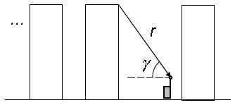

Frecuencia **f** (MHz)

Separación entre edificios **b** (m)

Anchura de calles **w** (m)

Altura media de edificios **hR** (m)

Distancia último edificio-móvil ***x*** (m)

Ángulo último edificio-móvil γ(rad)

Y como parámetros auxiliares usa:

Δ*hb = hb – hR* (altura de la antena de la estación base sobre los edificios)

Δ*hm = hR – hm* (m)

γ(rad)

(distancia del móvil al tejado del edificio más próximo)

Y cuando *hb* < ***h****R*

(rad)

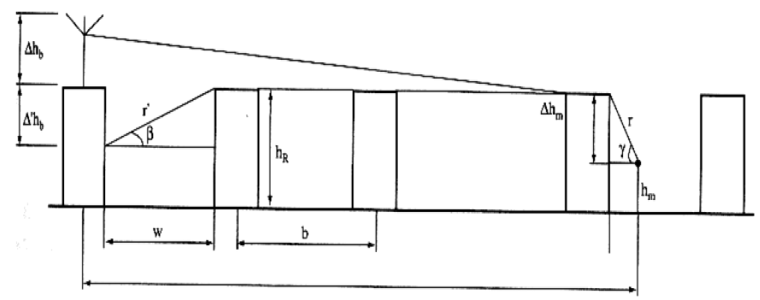

Los valores que toman las diferentes componentes de pérdidas vienen dadas por:

**Caso 1:** Antena elevada (*hb* >> *hR*)

*L*1 (dB) = *Lbf* = 32,45 + 20 log *f* (MHz) + 20 log *d*(km)

Lmsd (dB)= 68,87 – 18 log Δ*hb* (m) – 9 log b (m) – 9 log *f* (MHz) + 18 log *d (*km*)*

**Caso 2:** Antena rasante (*hb* ≈ *hR*)

*L*1 (dB) = 29,45 + 20 log *f* (MHz) + 20 log *d*(km)

Lmsd (dB)= 60 – 20 log b (m) + 20 log *d (*km*)*

**Caso 3:** Antena bajo nivel tejados (*hb* < *hR*)

*L*1 (dB) = 29,45 + 20 log *f* (MHz) + 20 log *d*(km)

Lmsd (dB)= 35,23 + 10 log *f* (MHz) + 10 log r’ (m) + 20 log [β (2π + β)] – 20 log b (m) + 20 log *d (*km*)*

β debe estar expresada en radianes

Las pérdidas tejado-calle (Lrts) en todos los casos vale:

Lrts (dB)= -27,78 + 10 log *f* (MHz) + 10 log r (m) + 20 log [γ (2π + γ)]

γ debe estar expresado en radianes

20 log f (MHz)+ (depende del modelo)+10 log f (MHz)

0 log d(km) +(depende del modelo)

**Pruebas a realizar:**

Considere los siguientes valores de los parámetros:

* Altura antena receptora hm: 1,5 m.
* Distancia d: 0,02 ≤ d ≤ 5 km.
* Frecuencia *f*: 800 MHz, 1,5 GHz y 2 GHz (3 valores).
* Separación entre edificios b: 30 m.
* Anchura media de calles w (m): 15 m.
* Altura media edificios hR (m): 20 m.
* **Figura 34.-** Para el caso 1 y considerando una frecuencia de 800 MHz, represente gráficamente las pérdidas de propagación Lmsd, en función de la distancia, considerando una altura de la antena transmisora hB de 25, 35 y 50 m.

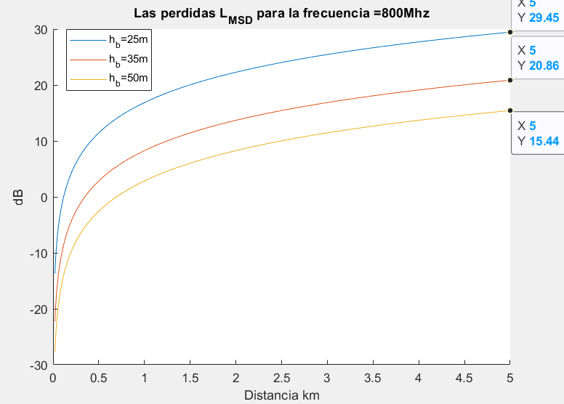

* **Figuras 35 y 36.-** Repita el apartado anterior pero considerando una frecuencias de trabajo de 1,5 GHz y 2 GHz.

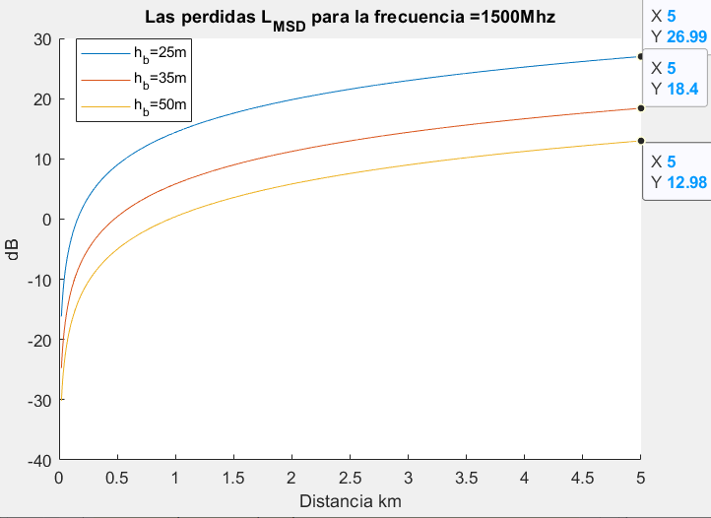

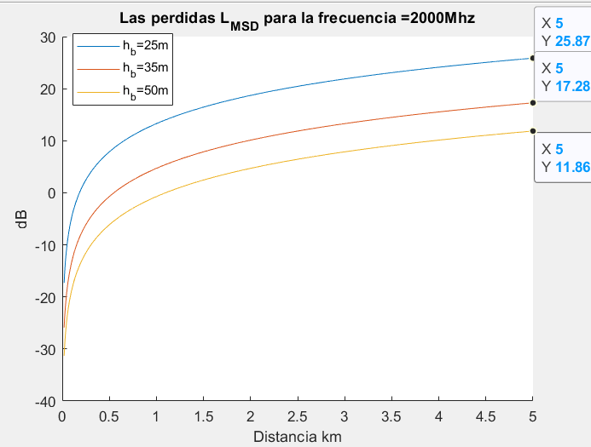

* **Figura 37.-** Para el caso 2, represente gráficamente las pérdidas de propagación Lmsd, en función de la distancia.

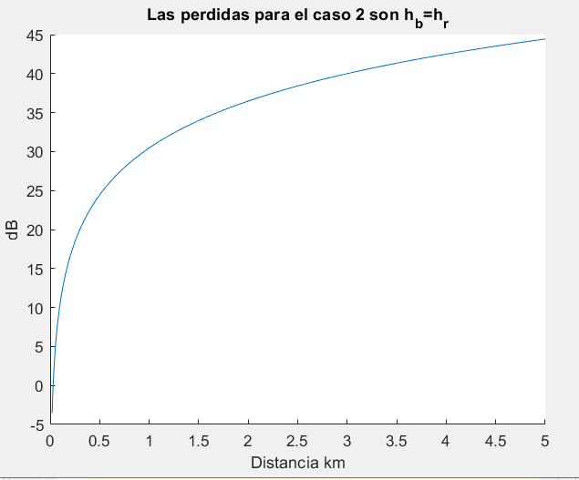

* **Figura 38.-** Para el caso 3 y considerando una frecuencia de 800 MHz, represente gráficamente las pérdidas de propagación Lmsd, en función de la distancia, considerando una altura de la antena transmisora (hB) de 19’5, 15, 10, 5 y 1 metros.

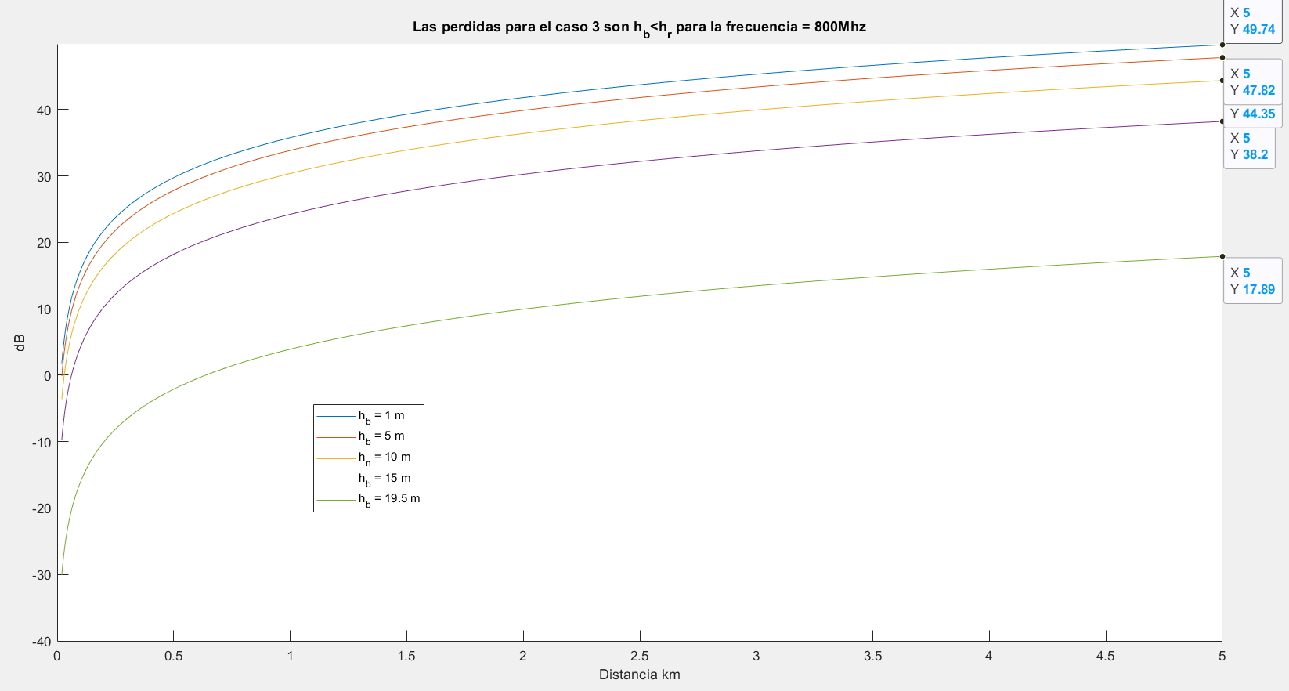

* **Figuras 39 y 40.-** Repita el apartado anterior pero considerando una frecuencias de trabajo de 1,5 GHz y 2 GHz.

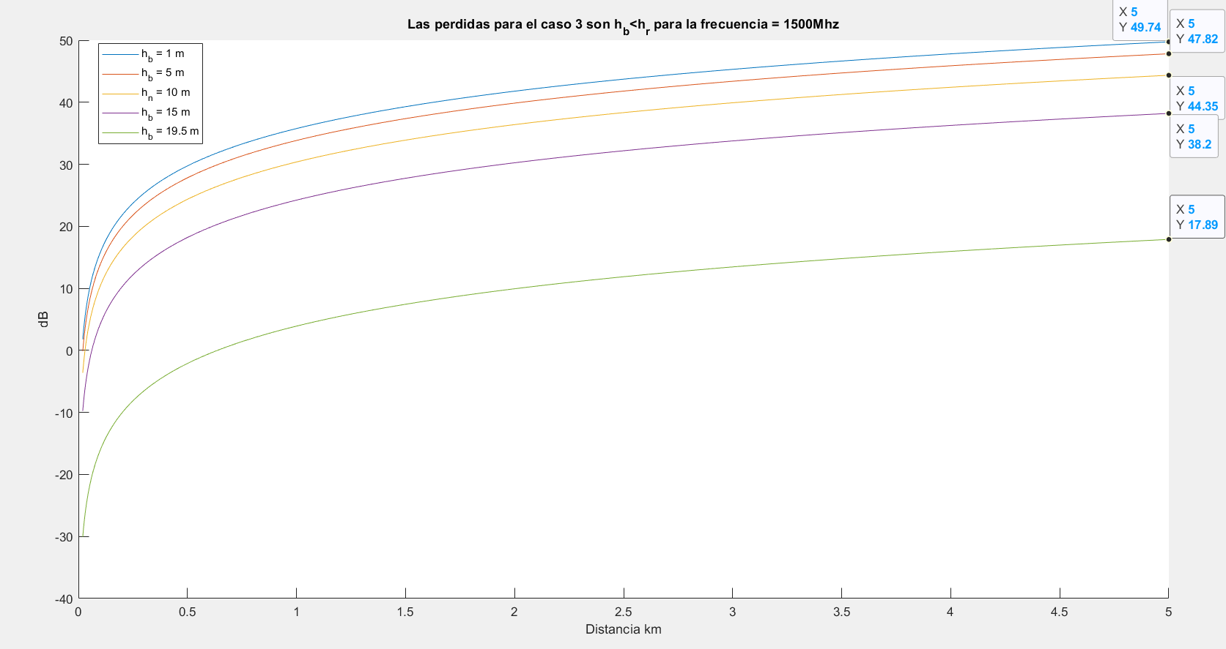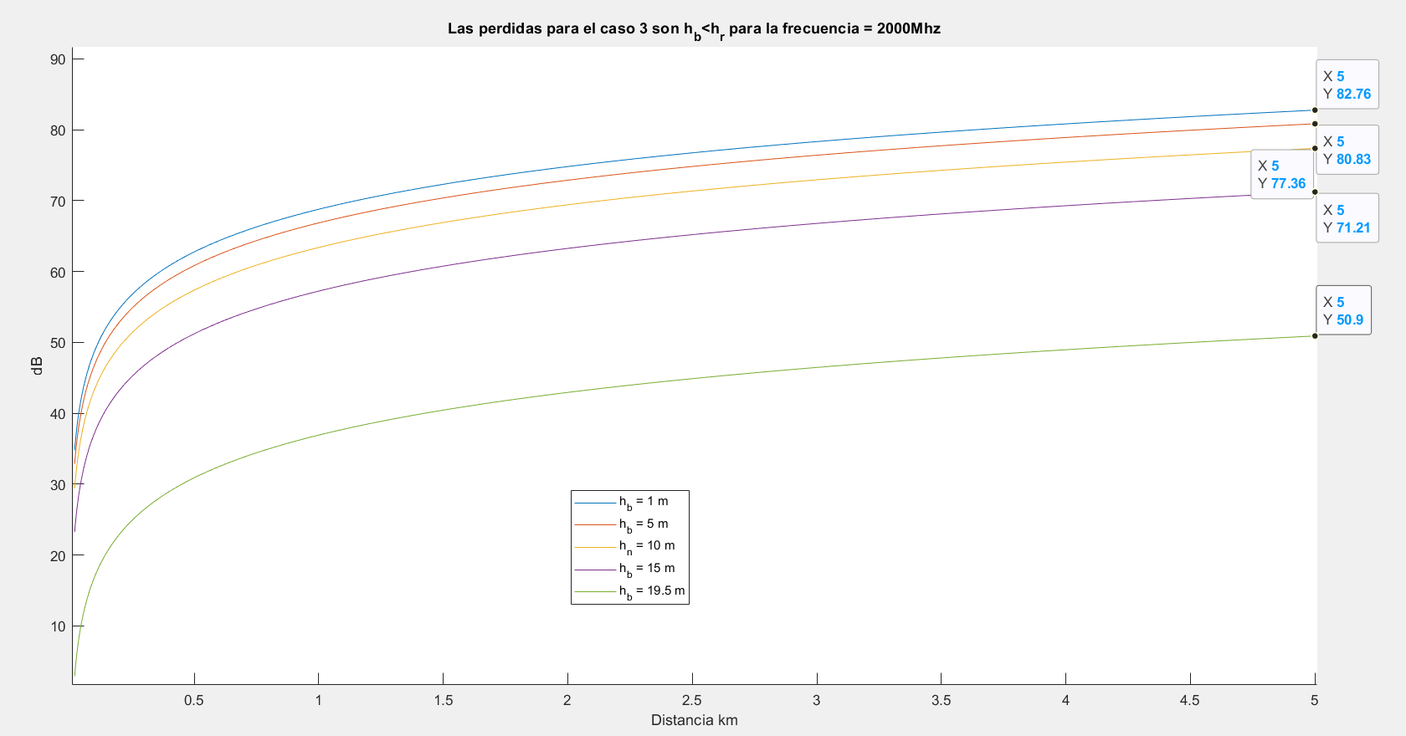

* Compare los resultados obtenidos para Lmsd en los casos 1, 2 y 3.
* Para el caso 1, podemos deducir que a medida que aumentamos la altura de las antenas, las pérdidas decaen puesto que funciona de manera inversamente proporcional, análogamente al igual con la frecuencia, al aumentar la frecuencia, las pérdidas decaen, pero, a medida que aumentamos la distancia, en su contra, las pérdidas aumentan, para el caso 2, las pérdidas, solamente se ven afectadas por la distancia, que, a mayor distancia, mayores pérdidas, además lo hace con un factor cuadrático, para el caso 3, las pérdidas aumentaran a medida que aumentemos la frecuencia, ya que no se encuentran caracterizadas por la distancia.
* **Tabla 1.-** Complete la tabla siguiente correspondiente a las pérdidas tejado-calle (Lrts) para las frecuencias y distancias del móvil al edificio (x) indicados en la tabla.

| Pérdidas tejado-calle (Lrts) | | | |
| --- | --- | --- | --- |
| x (m) | 800 MHz | 1500 MHz | 2000 MHz |
| 0.5 | 35.57 | 38.298 | 39.55 |
| 2 | 35.04 | 37.77 | 39.02 |
| 5 | 34.01 | 36.74 | 37.98 |
| 10 | 32.45 | 35.18 | 36.43 |
| 15 | 31.17 | 33.85 | 35.096 |

* Vemos como las pérdidas por tejado y calle aumentan con la frecuencia y con la distancia dependiendo a la que nos situemos al edificio más cercano.

1. **Modelos para microcélulas**

En el caso de microcélulas, es decir, cuando la altura de las antenas de la estación base están por debajo de los tejados, se distinguen dos tipos de escenarios de propagación:

* Con visión directa (Line of Sight, *LOS*).
* Sin visión directa (Non Line of Sight, *NLOS*).
  1. **Modelos para microcélulas con visión directa (*LOS*)**

Hay un punto de transición (*turning point, tp*) donde se produce un cambio significativo en la variación de la atenuación:



*hb* : altura antena estación base sobre el suelo (m)

*hm* : altura antena móvil sobre el suelo (m)

λ: longitud de onda (m), λ (m) = 300/*f* (MHz)

Basados en los trabajos de COST231, la atenuación debida a la propagación viene dada por:

L1 (d) = L0 + 10 n1 log d (d ≤ dtp) (dB)

L2 (d) = L0 + 10 n1 log dtp + 10 n2 log (d/ dtp) (d > dtp) (dB)

siendo

L0 = 20 log *f* (MHz) – 27,6

d: distancia en metros

n1 y n2 son constantes empíricas obtenidas por mediciones

El modelo anterior ofrece una variación de las pérdidas de propagación abrupta entorno al punto de transición. Para suavizar esa variación, la Universidad de Lund propuso el siguiente modelo donde *l*(d) se expresa en unidades lineales:



Para expresarlo en dB,

L(d) = 10 log *l*(*d*) dB

**Pruebas a realizar:**

Considere los siguientes valores de los parámetros:

* Altura antena estación base hb: 6 m.
* Altura antena receptora hm: 1,5 m.
* Índice de pérdidas pre-*tp* n1 : 2,25
* Índice de pérdidas post-*tp* n2 : 4,25
* **Figura 41.-** Represente el valor del punto de transición en función de la frecuencia de transmisión considerando que ésta varía desde los 300 hasta las 3.000 MHz.

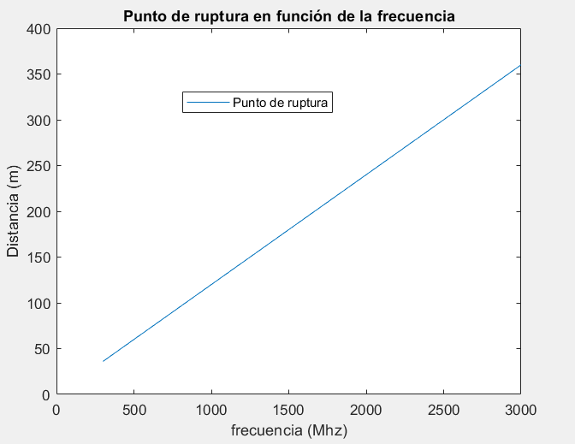

* **Figura 42.-** Represente las pérdidas de propagación en función de la distancia (desde 1 m hasta 500 m) considerando las frecuencias de 800, 1.500 y 2.000 Mhz) usando el modelo basado en COST231.

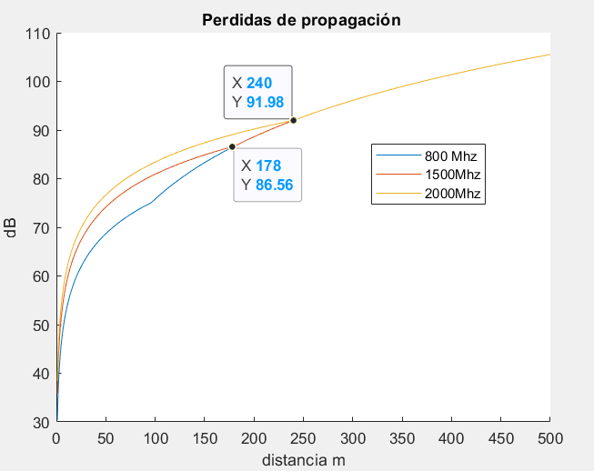

* **Figura 43.-** Repita el cálculo de las pérdidas de propagación con la distancia pero usando el modelo de la Universidad de Lund.

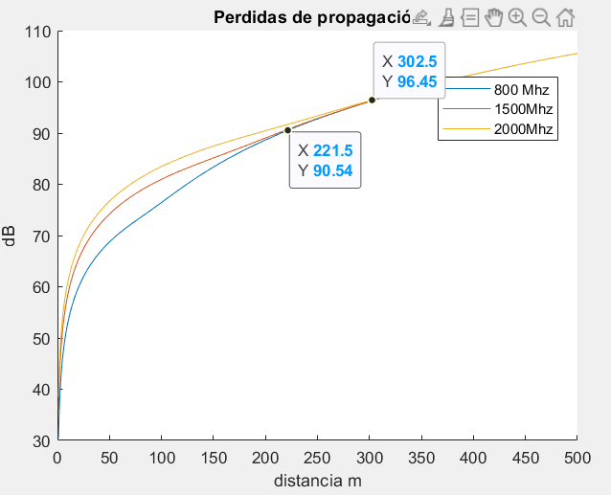

* Compare los resultados obtenidos:

Una de las diferencias mas claras que se puede observar es como ese punto de abrupto de pérdidas de propagación al punto de transición, se vuelve mas suave con el modelo LUND de la figura 43.

* 1. **Modelos para microcélulas sin visión directa (*NLOS*)**

En la siguiente figura se representa el caso en caso en que no haya visión directa entre la estación base y el terminal móvil.



* El móvil avanza por el eje y.
* Hasta punto 1 hay visión directa (LOS).
* Seguidamente pasa a zona de sombra. Al pasar a esta zona la atenuación aumenta muy rápidamente (punto 2).
* Conforme se progresa en zona de sombra, decrece el ritmo de incremento de la atenuación.

Los parámetros de este modelo son:

* x: distancia al eje de intersección de calles (punto 0)
* w1: distancia estación base a la fachada del edificio próximo al móvil
* wd: distancia del móvil a la fachada de ese edificio
* Y: distancia del punto 0 al móvil
* ϕ (radianes): ángulo con el que se ve BS desde la esquina E

En este caso, en el cálculo de las pérdidas de propagación se tienen en cuenta las atenuaciones en cada uno de los dos ejes espaciales considerados. Es decir:

Lb = L(x) + L(y)

L(x) se calcula con el modelo LOS para la distancia x desde la BS al punto 0.

El cálculo de L(y) viene dado por la expresión:



Siendo:



*u*(x) la función escalón unidad.



Los valores de los parámetros de la expresión anterior vienen dados por

y0 = 8,92 ϕ (rad) + 1,7 (m)

y1 = 10,7 ϕ (rad) + 0,22 *wd* (m) + 2,99 (m)

y2 = 0,62 *wd* (m) + 4,9 (m)

n = 2,75 - 1,13 exp( -23,4 · ϕ (rad) )

**Pruebas a realizar:**

Rellene la siguiente tabla con los valores de y0, y1, y2 y n para las condiciones indicadas.

| ϕ (rad.) | *wd* (m) | y0 (m) | y1 (m) | y2 (m) | n |
| --- | --- | --- | --- | --- | --- |
| 0 | 1 | 1.7 | 3.21 | 5.52 | 1.62 |
| 3 | 1.7 | 3.65 | 6.76 | 1.62 |
| 10 | 1.7 | 5.19 | 11.1 | 1.62 |
| π/6 | 1 | 6.37 | 8.81 | 5.52 | 2.75 |
| 3 | 6.37 | 9.25 | 6.76 | 2.75 |
| 10 | 6.37 | 10.79 | 11.1 | 2.75 |
| π/4 | 1 | 8.71 | 11.61 | 5.52 | 2.75 |
| 3 | 8.71 | 12.05 | 6.76 | 2.75 |
| 10 | 8.71 | 13.59 | 11.1 | 2.75 |
| π/3 | 1 | 11.04 | 14.42 | 5.52 | 2.75 |
| 3 | 11.04 | 14.86 | 6.76 | 2.75 |
| 10 | 11.04 | 16.395 | 11.1 | 2.75 |
| π/2 | 1 | 15.71 | 20.02 | 5.52 | 2.75 |
| 3 | 15.71 | 20.46 | 6.76 | 2.75 |
| 10 | 15.71 | 21.998 | 11.1 | 2.75 |

* Compare los valores obtenidos:

Podemos obtener varias conclusiones, por ejemplo, que y_2 es independiente de phi pero directamente proporcional a w_d, que y_1 es directamente proporcional a phi y a la distancia del móvil a la fachada del edificio (w_d), que y_0 es independiente de w_d al igual que y_1 y que n es independiente de w_d y es directamente proporcional a phi.

Considere los siguientes valores de los parámetros:

* Distancia en eje y y: desde y1 (ó y2 si éste es menor de y1) hasta 50 m.
* Ángulo BS-esquina E ϕ: toma valores de 0, π/6, π/4, π/3, π/2 radianes.
* **Figura 44.-** Represente el valor que toma el parámetro n en función del parámetro ϕ que varía desde 0 hasta π/2 radianes. Aparte de la figura con una visión general de la curva para todos los valores de ϕ, represente una segunda gráfica que muestre un detalle de ésta para valores de ϕ comprendidos entre 0 y 0,2 radianes.

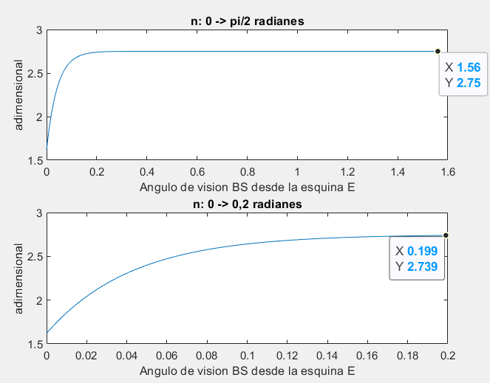

* Comente la gráfica 44:

Vemos como aumenta n hasta 0.2 radianes, donde se estabiliza con un valor de 2.75,en cambio la segunda gráfica vemos que tenemos mas distinciones de valores, haciendo que el resultado sea mucho más preciso

* **Figura 45.-** Represente las pérdidas de propagación en el eje *y* para los cinco ángulos ϕ considerados para una distancia del móvil-fachada del edificio de 1 m (wd: 1 m). Considere que la distancia varía desde 0 hasta 100 metros.

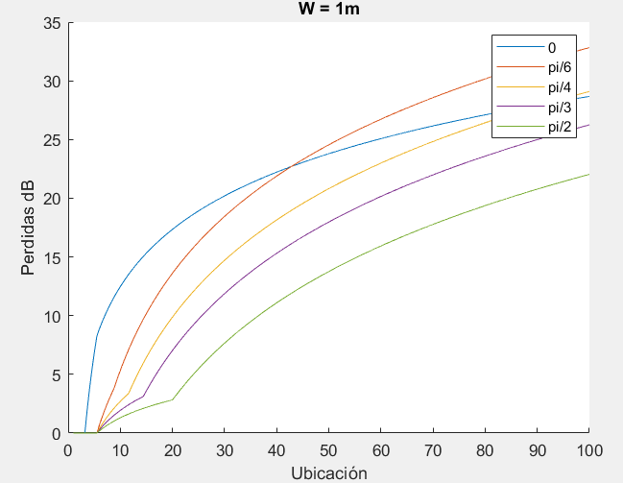

* **Figuras 46 y 47.-** Represente las pérdidas de propagación en el eje *y* para los cinco ángulos ϕ considerados para una distancia del móvil-fachada del edificio de 3 m (figura 45) y 10 m (figura 46).

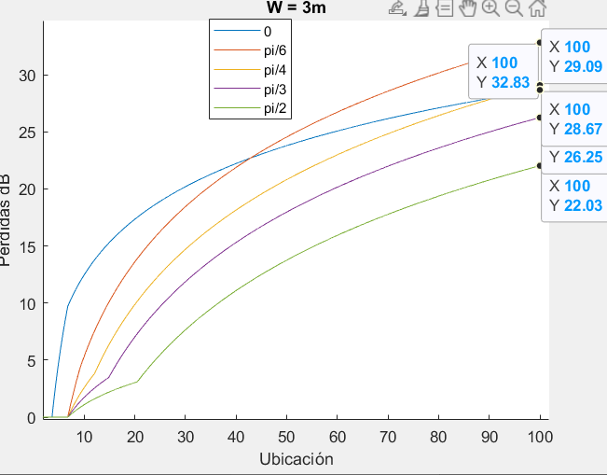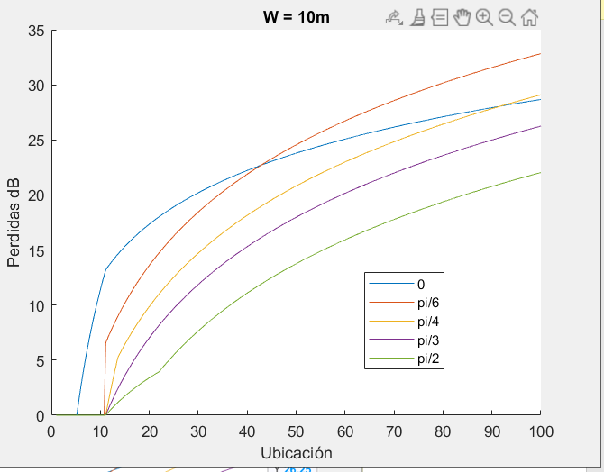

* Compare los resultados obtenidos:

Podemos ver como las pérdidas del eje Y aumentan confirme la distancia aumenta, también podemos ver como influye aumentando conforme este disminuye, también podemos observar como las perdidas siguen siendo predominantes, con pi/6.

pr4

En el modelo de tierra plana, si duplico la altura de la antena transmisora, ¿cómo varían las pérdidas de propagación?

La dependencia con la altura de transmisión es - 20*log10(hr*ht), de modo que si se duplica la altura del transmisor las pérdidas se reducirán en 20 log 2, esto es, 6 dB.

¿Y si duplico la altura de la antena receptora? Dado que la dependencia es similar a la anterior, las pérdidas también decrecerán 6 dB.

En el modelo UIT-R P.526, si acercamos el obstáculo a la antena transmisora, ¿Cómo varían las pérdidas por difracción debido al obstáculo? Si se acerca el obstáculo a la antena transmisora el radio de la primera zona de Fresnel en el punto del obstáculo se reducirá, por lo que aumentara el valor del parámetro v. Dado que el exceso de pérdidas por difracción es directamente proporcional a este parámetro se tendrán mayores pérdidas por difracción.